Билет 21
Практическое задание.
Разделы Речи Посполитой, вхождение белорусских земель в состав Российской империи, изменения в положении разных слоев населения Беларуси.

Используя представленные материалы, ответьте на вопросы:
1. Какие страны участвовали в разделах Речи Посполитой?
2. Какие белорусские города вошли в состав Российской империи в результате I, II и III разделов Речи Посполитой? Покажите их на картосхеме.
3. Каким образом шляхта после присоединения белорусских земель к Российской империи могла сохранить свои земли?
4. Составьте рассказ на тему «Изменения в положении разных слоев населения белорусских земель после присоединения к Российской империи».

I. Картосхема «Разделы Речи Посполитой»
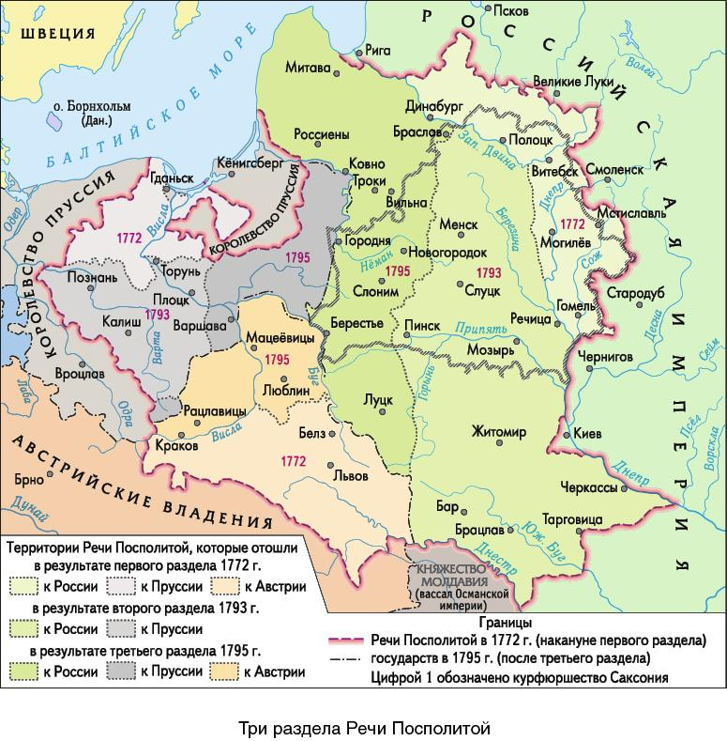

II. Положение белорусских земель в составе Российской империи в конце XVIII – начале XIX ст.
Всё население, кроме крестьян, было приведено к присяге Екатерине II в течение месяца.
Шляхте давались права российского дворянства. За ней, при условии присяги на верность России, сохранялись имения […]. Но она не могла создавать конфедерации, избирать монарха. Магнаты лишились права иметь своё войско и крепости.
В городах отменялось магдебургское право, на белорусские города распространялись принципы российского городского самоуправления.
Значительная часть белорусского крестьянства после вхождения белорусских земель в состав Российской империи становилась собственностью российских помещиков и чиновников. Правовое и имущественное положение государственных крестьян, переданных в помещичью собственность, ухудшалось. Новые владельцы могли их продать, переселить в другое место […].
В Беларуси вместо прежней подати с каждого двора стали брать подать с каждой души мужского пола. Вводились также рекрутские наборы, которые предусматривали пожизненную службу в армии. В 1793 г. этот срок был ограничен 25 годами. В рекруты брали мужчин в возрасте 19-35 годов.

III. Картосхема «Черта еврейской оседлости»

